**BỘ GIÁO DỤC VÀ ĐÀO TẠO**

**TRƯỜNG ĐẠI HỌC MỎ - ĐỊA CHẤT**

**BÁO CÁO BÀI ĐIỂM A**

**Môn học: Phát triển ứng dụng Web**

**ĐỀ TÀI:**

**WEBSITE TRẮC NGHIỆM ONLINE**

**CÁC THÀNH VIÊN NHÓM: CÁN BỘ GIẢNG DẠY**

Đàm Mạnh Dũng (2221050359) Họ tên giảng viên: Ngô Ngọc Anh

Dư Đỗ Quỳnh Trang (2221050722) Môn: Phát triển ứng dụng Web+BTL

Ngô Thanh Vân (2221050481)

**Hà Nội, Năm 2024**

Contents

1 THÔNG TIN CHUNG 3

2 GIỚI THIỆU VỀ TRANG WEB 3

2.1 Tên website và người dùng dự kiến 3

2.1.1 Tên website 3

2.1.2 Người dùng dự kiến 3

2.2 Chức năng 3

2.2.1 Quản lý người dùng 3

2.2.2 Quản lý câu hỏi 4

2.2.3 Tạo bài kiểm trắc nghiệm trực tuyến 4

2.2.4 Tính năng bảo mật 4

2.3 Cấu trúc cơ sở dữ liệu 5

2.3.1 Bảng người dùng (USERS): 5

2.3.2 Bảng Login Token (LOGIN_TOKEN) 6

2.3.3 Bảng câu hỏi (QUESTIONS) 6

2.3.4 Bảng đáp án đúng (ANSWERS) 7

2.3.5 Bảng điểm (SCORE) 7

3. CÁC CHỨC NĂNG CỦA WEBSITE 7

3.1 Chức năng đăng ký 7

3.2 Chức năng đăng nhập 8

3.3 Chức năng quên mật khẩu 10

3.4 Chức năng tạo đề kiểm tra 10

3.5 Chức năng thêm câu hỏi 11

3.6 Chức năng Ngân hàng câu hỏi 12

3.7 Chức năng kết quả kiểm tra 12

3.8 Chức năng thay đổi mật khẩu 13

3.9 Chức năng cập nhật thông tin 13

4. BẢNG PHÂN CHIA CÔNG VIỆC 13

5. CẤU TRÚC THƯ MỤC 14

6. HƯỚNG DẪN IMPORT CSDL 15

# THÔNG TIN CHUNG

* **Mục tiêu:** Xây dựng một nền tảng website tạo và chấm bài trắc nghiệm trực tuyến.
* **Mô tả:** Website cho phép người dùng tạo câu hỏi trắc nghiệm, lưu trữ bộ câu hỏi và ôn luyện kiến thức trực tuyến.
* **Mục đích:** Giúp người dùng ôn luyện kiến thức đã học thường xuyên, từ đó giúp người dùng tránh tình trạng học trước quên sau.

# GIỚI THIỆU VỀ TRANG WEB

## Tên website và người dùng dự kiến

### Tên website

Tên website: Trắc nghiệm Online.

### Người dùng dự kiến

Học sinh, sinh viên, những người thường xuyên có những kiến thức hoặc công việc đòi hỏi phải làm nhớ lâu.

## Chức năng

### Quản lý người dùng

* Đăng ký người dùng:
* Chấp nhận thông tin: tên, họ, email, số điện thoại, mật khẩu.
* Kiểm tra hợp lệ của thông tin người dùng nhập.
* Gửi email xác thực người dùng đăng ký.
* Lưu thông tin vào cơ sở dữ liệu (có mã hóa mật khẩu).
* Đăng nhập người dùng:
* Kiểm tra email và mật khẩu hợp lệ.
* Nếu đăng nhập thành công, tạo session để người dùng có thể sử dụng website.
* Quên mật khẩu:
* Gửi email reset mật khẩu khi người dùng quên mật khẩu.

### 2.2.2 Quản lý câu hỏi

* Người dùng có thể tạo, xóa câu hỏi.
* Hiển thị danh sách câu hỏi trên trang chủ.

### Tạo bài kiểm trắc nghiệm trực tuyến

* Người dùng có thể tạo bài kiểm tra với bộ câu hỏi đã tạo trước đó.

### Tính năng bảo mật

Xác thực bảo mật:

Sử dụng session để giữ trạng thái đăng nhập của người dùng.

Mã hóa mật khẩu sử dụng hàm password_hash() và xác thực người dùng nhập đúng mật khẩu bằng hàm password_verify().

## Cấu trúc cơ sở dữ liệu

### Bảng người dùng (USERS):

### Bảng Login Token (LOGIN_TOKEN)

### Bảng môn học (SUBJECTS)

### Bảng CÂU HỎI (QUESTIONS)

### Bảng đáp án đúng (ANSWERS)

### Bảng điểm (SCORE)

# 3. CÁC CHỨC NĂNG CỦA WEBSITE

# 3.1 Chức năng đăng ký

Chức năng giúp người dùng đăng ký tài khoản đã tạo trước đó để sử dụng trang web.

Chấp nhận thông tin: tên, họ, email, số điện thoại, mật khẩu.

Kiểm tra hợp lệ của thông tin người dùng nhập.

Gửi email xác thực người dùng đăng ký.

Lưu thông tin vào cơ sở dữ liệu (có mã hóa mật khẩu).

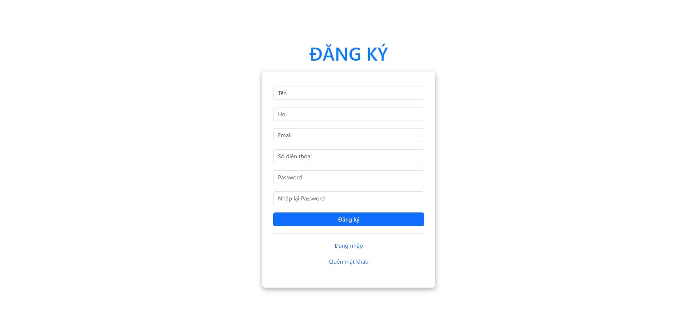

## 3.2 Chức năng đăng nhập

Chức năng giúp người dùng đăng nhập vào tài khoản đã tạo trước đó để sử dụng trang web

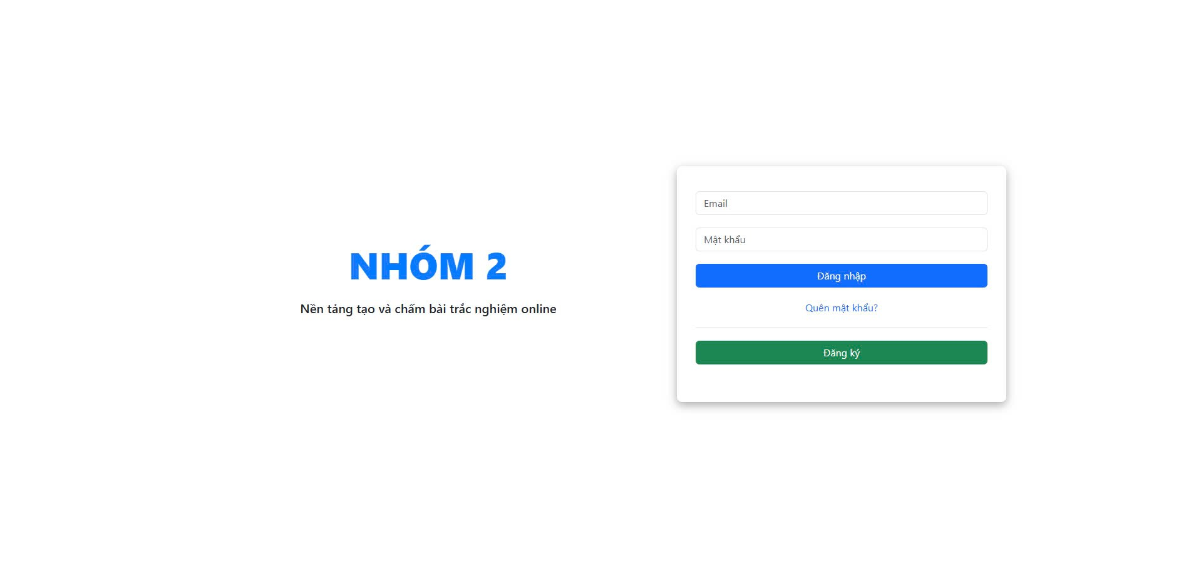

Kiểm tra email và mật khẩu hợp lệ.

Nếu đăng nhập thành công, tạo session để người dùng có thể sử dụng website và đưa người dùng trang chủ

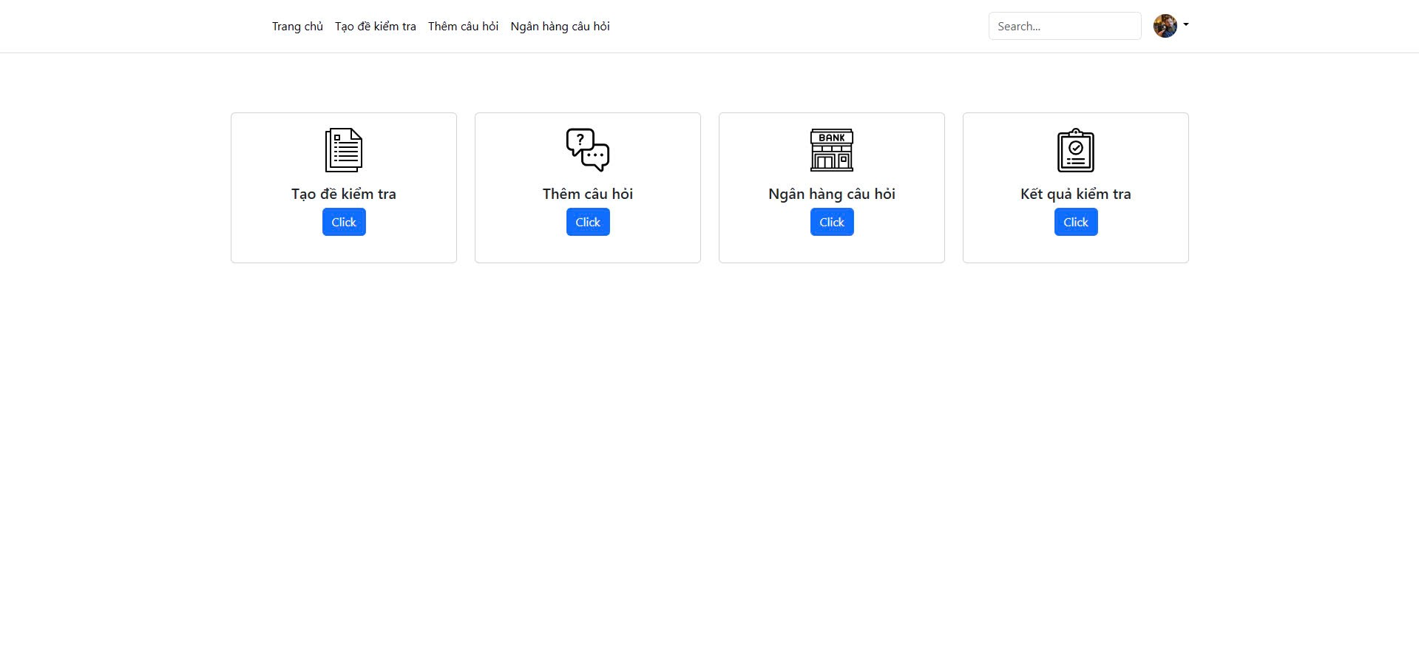

## 3.3 Chức năng quên mật khẩu

Chức năng này giúp người dùng lấy lại mật khẩu khi đã có tài khoản nhưng quên tài khoản của mình

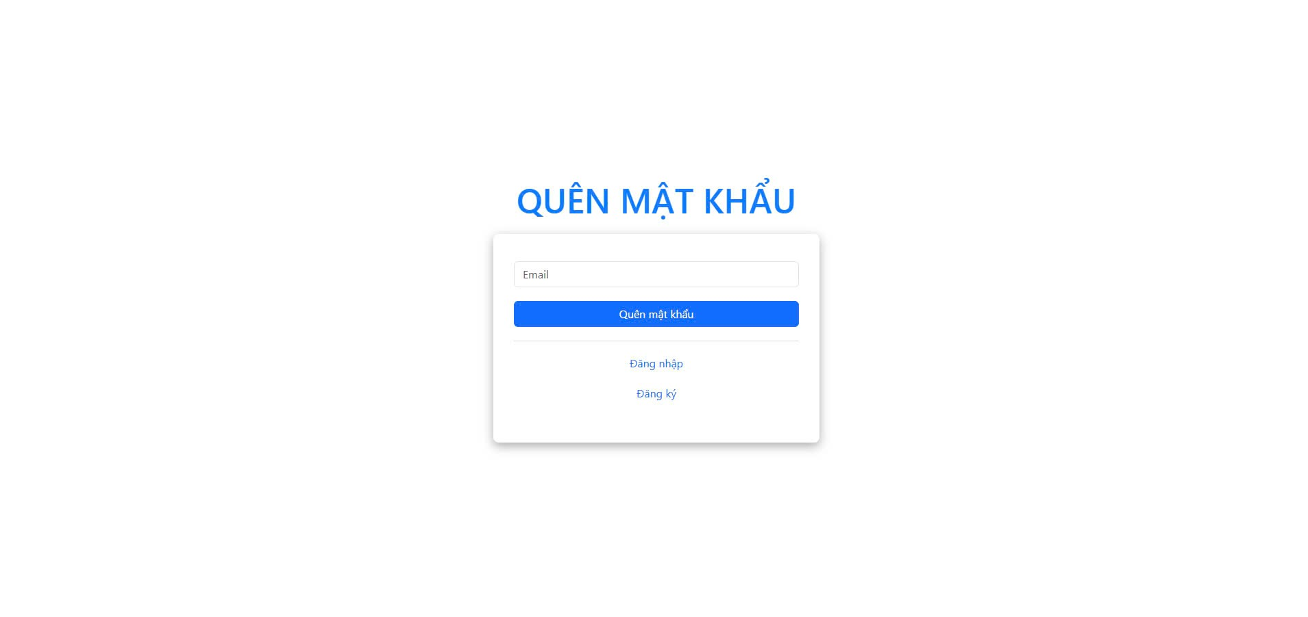

Gửi email reset mật khẩu khi người dùng quên mật khẩu.

## 3.4 Chức năng tạo đề kiểm tra

Chức năng người dùng nhập vào số câu hỏi và thời gian theo mong muốn để tiến hành.

Sau khi xác nhận, sẽ tiến hàng vào bài thi theo thời gian và số lượng câu hỏi như đã thiết lập ban đầu.

-

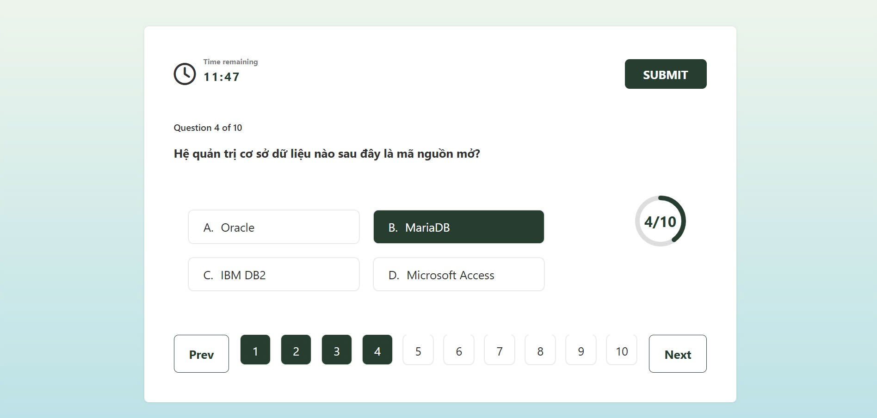

## 3.5 Chức năng thêm câu hỏi

Chức năng cho phép người dùng bổ sung câu hỏi vào ngân hàng câu hỏi với Input nhập vào bao gồm: Đề bài và các đáp án. Đồng thời khi tick vào ô bên phải đáp án – chọn đáp án đúng

## 3.6 Chức năng Ngân hàng câu hỏi

## 3.7 Chức năng kết quả kiểm tra

Chức năng cho phép người dùng xem lại phần kết quả kiểm tra của mình.

## 3.8 Chức năng thay đổi mật khẩu

## 3.9 Chức năng cập nhật thông tin

## 4. BẢNG PHÂN CHIA CÔNG VIỆC

|  |  |  |  |
| --- | --- | --- | --- |
| Chức năng | Đàm Mạnh Dũng | Dư Đỗ Quỳnh Trang | Ngô Thanh Vân |
| Đăng ký tài khoản |  | x |  |
| Đăng nhập tài khoản |  |  | x |
| Quên mật khẩu |  |  | x |
| Đăng xuất tài khoản |  | x |  |
| Ngân hàng câu hỏi | x |  |  |
| Tạo đề kiểm tra | x |  |  |
| Thêm câu hỏi | x |  |  |
| Kết quả | x |  |  |
| Thay đổi mật khẩu |  |  | x |
| Cập nhật thông tin |  | x |  |

## 5. CẤU TRÚC THƯ MỤC

- Thư mục API: Chứa file code data.php với chức năng tạo ra dữ liệu url dạng json giúp tối ưu hóa truy suất của hệ thống.

- Thư mục includes: Chứa những file code có thể tái sử dụng.

+) database.php: chứa những hàm xử lý cơ sở dữ liệu.

+) functions.php: chứa những hàm tái sử dụng trong toàn bộ dự án.

+) Thư mục mailer: chứa thư viện mailer mục đích gửi email đến người dùng.

+) session.php: chứa những hàm xử lý cho session.

- Thư mục modules: Chứa những file code chức năng của toàn bộ dự án.

- Thư mục templates: Chứa những file code giao diện có thể tái sử dụng trong toàn bộ dự án.

- File config.php: Thiết lập các biến chứa đường dẫn giúp khi import các file trong thư mục templates sẽ không bị lỗi đường dẫn.

- File index.php: File chạy chính của dự án.

## 6. HƯỚNG DẪN IMPORT CSDL

Trong source code của dự án có thư mục database có chứa dữ liệu database “blt_web_humg.sql” được export từ mysql.

- Bước 1: Tạo Database “btl_web_humg” trên mysql của bạn bằng câu lệnh

DROP DATABASE IF EXISTS BTL_WEB_HUMG;

CREATE DATABASE IF NOT EXISTS btl_web_humg;

USE BTL_WEB_HUMG;

- Nếu bạn không muốn Database là “btl_web_humg” thì bạn đặt tên bạn muốn sau đó hãy truy cập vào file connect.php trong thư mục includes và data.php trong thư mục API sửa biến $dbname = “tên Database của bạn”.

- Bước 2: Import file “blt_web_humg.sql”

Bước 3: Chạy dự án